ПАСПОРТ
ОБЪЕКТА УВЕКОВЕЧИВАЮЩЕГО
ПАМЯТЬ ПОГИБШИХ ПРИ ЗАЩИТЕ ОТЕЧЕСТВА

деревня Александровка
Новоеловский сельсовет
Большеулуйский район
(наименование населенного пункта)
Администрация
Новоеловского сельсовета
Большеулуйского района
Красноярского края
(наименование ОМСУ)
24/26/06/002 /2022
(Регион/ муниципальное образование/ городской (муниципальный) округ, муниципальный район / порядковый номер паспорта/ год)

1. Сведения о наименовании объекта:
Памятник воинам, павшим в годы Великой Отечественной Войны
(полное наименование объекта)

2. Сведения о праве собственности объекта:
Объект в собственности Администрации Новоеловского сельсовета
(муниципальная, региональная, федеральная собственность)

3. Фотографическое изображение объекта (1-3 фотографии):

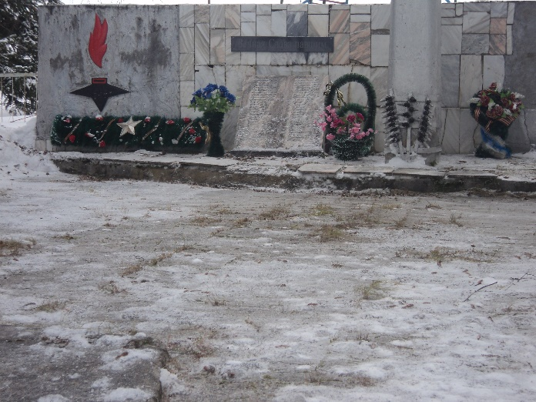 |  | 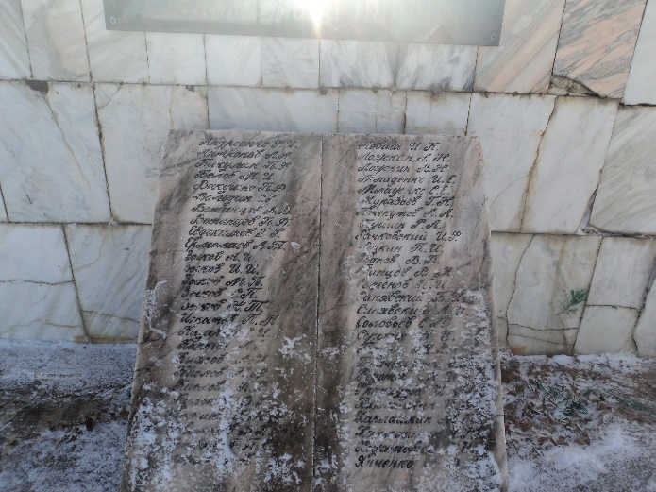

27.12.2021 Дата съемки (число, месяц, год).

4. Место расположения объекта.
4.1. Адресная привязка объекта: 662113, Красноярский край, Большеулуйский
район, деревня Александровка, улица Центральная, 49А.
4.2. Координаты объекта: 56⁰31'60"N 90⁰46'35"E
4.3. Кадастровый номер земельного участка, на котором расположен Объект
24:09:3702002:163
4.4. Кадастровый номер объекта недвижимости 24:09:3702002:320

5. Форма увековечения памяти:
Памятник воинам, павшим в годы Великой Отечественной Войны
(памятник, стела, обелиск, мемориальная доска,
другие мемориальные сооружения и объекты (указать какие)).
6. Краткое описание объекта с указанием исторических сведений:
Памятник расположен на территории, имеющий прямоугольную форму.
Памятник представляет собой монолитную бетонную плиту, которая
установлена на бетонном основании. Основания и плита облицованы
мраморными плитами. Справа на плите изображен вечный огонь, в центре
нанесена надпись «Вечная память павшим». Под надписью расположен стенд с
нанесенными фамилиями участников Великой Отечественной войны.
7. Сведения о времени возникновения или дате создания объекта: 12.08.1991 г.
8. Сведения о дате капитального ремонта / реконструкции объекта:
не проводились
(проводились, не проводились).

8.1. Капитальный ремонт: –
8.2. Реконструкция объекта: –

9. Кем осуществляется уход за объектом:
Уход за памятником осуществляется сотрудниками Александровского сельского
Дома культуры, филиала муниципального бюджетного учреждение культуры
«Большеулуйская централизованная клубная система»
10. Подпись, заверенная печатью, представителя ОМСУ:

Глава Новоеловского сельсовета |  |  |  | Е. В. Краева
(должность) |  | (подпись) |  | (расшифровка подписи)
 |  | МП

